Павлодар облысының білім беру басқармасы,
Павлодар қаласы білім беру бөлімінің
«Павлодар қаласының № 25 жалпы орта білім беру мектебі» КММ

Жакиянова Арай Нургазыевна
тарих пәні мұғалімі

«10-СЫНЫП ОҚУШЫЛАРЫНЫҢ «ҚАЗАҚСТАН ТАРИХЫ» ПӘНІНЕН ОЛҚЫЛЫҚТАРДЫҢ ОРНЫН ТОЛТЫРУ БОЙЫНША ӘДІСТЕМЕЛІК НҰСҚАУЛЫҚ»

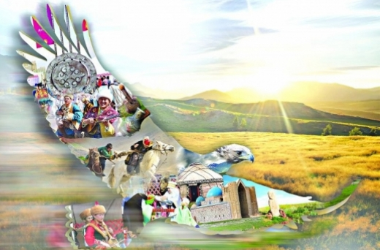

институтының ғылыми қызметкері
Павлодар
2022
10-СЫНЫП ОҚУШЫЛАРЫНЫҢ «ҚАЗАҚСТАН ТАРИХЫ» ПӘНІНЕН ОЛҚЫЛЫҚТАРДЫҢ ОРНЫН ТОЛТЫРУ БОЙЫНША ӘДІСТЕМЕЛІК НҰСҚАУЛЫҚ

АҢДАТПА

Жұмыстың мақсаты мен міндеттері. Әдістемелік нұсқаулықтың зерттеу мақсаты- білім алушылардың өткен оқу жылындағы білімін толықтыра отырып, жаңа оқу жылының бағдарламасын жүзеге асыру болып табылады. Осы мақсат тұрғысынан оқу бағдарламасы бойынша жаңа оқу жылындағы тақырыптар мен оқу мақсаттарына сәйкес келмейтін өткен оқу жылдарының күрделі тақырыптары мен оқу мақсаттарын анықтау міндеті қойылды.
Әдістемелік нұсқаулықта 10-сынып оқушыларының «Қазақстан тарихы» пәнінен олқылықтардың орнын толтыру мәселесі қарастырылады. Білім алушының артта қалу себептерін, оның оқу жетістіктерінің деңгейін және біліміндегі олқылықтарды анықтау, жеке қолдау көрсету үшін білім алушының қажеттіліктерін зерделеу, жеке тапсырмаларды таңдай отырып, оқытудың жеке жоспарын әзірлеу, жүйелі кері байланысты ұйымдастыру ұсынылады [1, 15 б.].
Жұмысының практикалық маңызы Әдістемелік нұсқаулық 10-сынып оқушыларына «Қазақстан тарихы» пәнінен сабақ беретін мұғалімдерге, оқушыларға арналған. Берілген әдістемелік нұсқаулықтар арқылы білім олқылықтарының орнын толықтыру жұмысы жүйелі түрде жүргізіледі. «Қазақстан тарихы» пәнінен жаңа тақырыптарды және оқу мақсаттарын меңгертуге дейін 9-сыныптағы оқу материалдарын қайталайды.

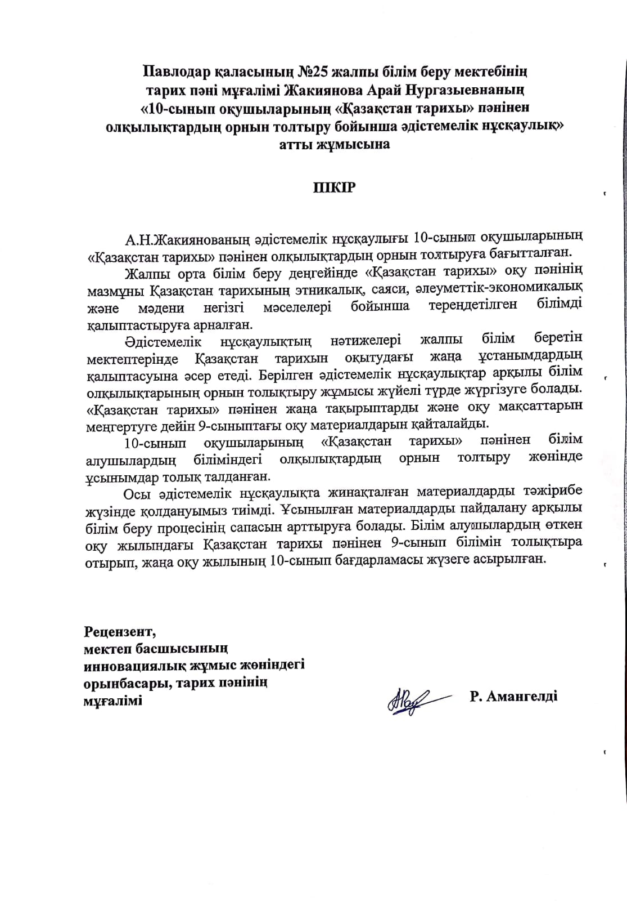
МАЗМҰНЫ

КІРІСПЕ.....................................................................................................................6

1. 10-СЫНЫП ОҚУШЫЛАРЫНЫҢ «ҚАЗАҚСТАН ТАРИХЫ» ПӘНІНЕН БІЛІМ АЛУШЫЛАРДЫҢ БІЛІМІНДЕГІ ОЛҚЫЛЫҚТАРДЫҢ ОРНЫН ТОЛТЫРУ ЖӨНІНДЕ ҰСЫНЫМДАР
1.1 Диагностикалық жұмыстар ................................................................................8
1.2 Жоспарлау жұмыстары.......................................................................................14
1.3 Жүзеге асыру және талдау жұмыстары ............................................................17

ҚОРЫТЫНДЫ ........................................................................................................21

ПАЙДАЛАНЫЛҒАН ӘДЕБИЕТТЕР ТІЗІМІ ...................................................22

ҚОСЫМШАЛАР ................................................................................................... 23

Кіріспе

Кеңінен белең алған пандемия бүкіл әлемнің білім беру жүйесі үшін ауыр сынаққа айналды. 2020 жылдың наурыз айынан, 2020-2021 оқу жылында оқушылардың мектеп қабырғасында дәстүрлі форматта білім алуы мүмкін болмай қалды. Пандемия уақытында қабылданған шаралар қазақстандық мектептер үшін де жаңа әрі күтпеген жағдай болды. Осыған байланысты 2021-2022 оқу жылының басты міндеті – білім алушылардың өткен оқу жылындағы білімін толықтыра отырып, жаңа оқу жылының бағдарламасын жүзеге асыру болып табылады. Қазіргі уақытта білім алушылардың біліміндегі олқылықтардың орнын толтыру өзекті болып табылады [4, 26 б.].
Білім алушылардың біліміндегі олқылықтарды толықтыру жұмыстарында педагогке:
- білім алушының артта қалу себептерін, оның оқу жетістіктерінің деңгейін және біліміндегі олқылықтарды анықтау;
- жеке қолдау көрсету үшін білім алушының қажеттіліктерін зерделеу;
- жеке тапсырмаларды таңдай отырып, оқытудың жеке жоспарын әзірлеу;
- жүйелі кері байланысты ұйымдастыру ұсынылады.
Білімдегі олқылықтарды толықтыру жұмыстарының формалары:
- Өзіндік жұмыстар. Тақырыпты және тапсырманы түсіндіре отырып, өз бетінше ізденуге тапсырма беру;
- Нақты мақсатқа бағытталған әрекеттер жасау. Егер жекелеген оқушы немесе сыныптағы шағын топ қолдауды қажет етсе , нақты мақсатқа бағытталған көктемгі сессиялар ұйымдастыру қажет.
- Сыныпты толық оқыту. Егер бүкіл сыныптың қажеттіліктері немесе олқылықтары шамалас болса, бұл көп уақытты қажет етеді. Бірақ білім алушылардың басым бөлігін қамтиды.
Білім алушылардың біліміндегі олқылықтардың негізгі көрсеткіштері:
- пәннің оқу бағдарламасы бойынша білімінде олқылықтардың болуы;
- оқу-танымдық іс-әрекеттерінде олқылықтардың болуы;
- оқуға қажетті өзіндік жеке қасиеттерінің даму деңгейінің жеткіліксіздігі;
- эмоционалды қолайсыздық [1, 15 б. ].
10-сынып оқушыларының «Қазақстан тарихы» пәнінен білім алушылардың біліміндегі олқылықтардың орнын толтыру жөнінде ұсынымдар бойынша диагностикалық жұмыстар, жоспарлау жұмыстарын, жүзеге асыру және талдау жұмыстарын жүргізу қажет. Диагностикалық жұмыста өткен оқу жылдарындағы пәннің оқу бағдарламасының оқу мақсаттары бойынша әкімшілік диагностикалық бақылау жұмысы жүргізіледі. Тақырыптар бойынша олқылығы бар оқушылардың санына байланысты өткен тақырыптардың ішінен қиындық тудырған тақырыптар мен оқу мақсаттарын анықталады. Жоспарлау жұмысында пәннің оқу бағдарламасы бойынша жаңа оқу жылында өтілетін тақырыптар мен оқу мақсаттарына сәйкес келетін өткен оқу жылдарындағы күрделі тақырыптар мен оқу мақсаттарын анықталады. Сәйкес келетін тақырыптар мен оқу мақсаттарын анықтағаннан кейін қысқа мерзімді сабақ жоспарларына мақсаттарды үйлестіре, кіріктіре отырып әзірленеді. Білімінде олқылығы бар оқушылырға алдын ала дайындалып келуге берілетін тапсырмалар әзірленеді. Білімінде олқылықтары бар оқушылардың тізімін жасалынады және топтастырылады. Каникул және жазғы мектеп күндеріндегі кеңес тақырыптарын анықтап, кестесі жасалынады. Жүзеге асыру және талдау жұмысында пән бағдарламасы бойынша оқу мақсаттары кіріктірілген қысқа мерзімді сабақ жоспарымен сабақты ұйымдастыру арқылы оқушылардың біліміндегі олқылықтарын толықтыра отырып жаңа оқу мақсаттарына қол жеткізіледі. Жаңа сабақтан бұрын кеңес беру арқылы оқушылардың біліміндегі олқылықтарын толықтыра отырып жаңа мақсаттарға қол жеткізіледі. Каникул және жазғы мектеп күндеріндегі кеңес өткізу кестесі бойынша сабақ жүргізу арқылы оқушылардың біліміндегі олқылықтарын толықтырылады.

1. 10-СЫНЫП ОҚУШЫЛАРЫНЫҢ «ҚАЗАҚСТАН ТАРИХЫ» ПӘНІНЕН БІЛІМ АЛУШЫЛАРДЫҢ БІЛІМІНДЕГІ ОЛҚЫЛЫҚТАРДЫҢ ОРНЫН ТОЛТЫРУ ЖӨНІНДЕ ҰСЫНЫМДАР

1.1 Диагностикалық жұмыстар

Жалпы орта білім беру деңгейінде «Қазақстан тарихы» оқу пәнінің мазмұны Қазақстан тарихының этникалық, саяси, әлеуметтік-экономикалық және мәдени негізгі мәселелері бойынша тереңдетілген білімді қалыптастыруға бағытталған.
2021 жылдың қыркүйек айында 10-сынып оқушыларынан өткен 9-сыныптағы оқу жылдарындағы «Қазақстан тарихы» пәнінің оқу бағдарламасының оқу мақсаттары бойынша әкімшілік диагностикалық бақылау жұмысы жүргізілді (Қосымша 1). Диагностикалық бақылау жұмысының нәтижесінде қиындық тудырған тақырыптар мен оқу мақсаттары анықталды :

Қиындық тудырған тақырыптар | Оқу мақсаттары
Соғыстан кейінгі Қазақ КСР-нің әлеуметтік-экономикалық дамуы | 9.1.1.1 демографиялық өзгерістердің себеп-салдарлық байланысын талдау арқылы дәйекті қорытындылау
ХХ ғасырдың 60-80 жылдарындағы Қазақстанның қоғамдық-саяси дамуындағы қарама-қайшылықтар | 9.3.1.4. әміршіл-әкімшіл саясатқа қарсы халық наразылықтарын салыстырып, талдау
ХХ ғасырдың 40-80 жылдарындағы әдебиет пен өнердің дамуы | 9.2.2.1. кеңестік әдебиет пен өнер туындыларындарда қоғамдық өмірдің бейнеленуін талдау
Қазақстан «Қайта құрудың» бастапқы кезеңінде | 9.4.1.2. Кеңес үкіметі кезіндегі орын алған әлеуметтік-экономикалық проблемаларды талдау
Тәуелсіздіктің алғашқы жылдарындағы Қазақстанның экономикалық дамуы | 9.4.1.3 Қазақстан Республикасындағы жекешелендіру процесінің экономикаға ықпалын талдау

Мысалы, «Қазақстан тарихы» пәні бойынша өткен оқу жылындағы меңгерілмеген оқу мақсаттарын оқу тапсырмаларында біріктіру ұсынылады.

9-сыныпта қиындық тудырған  оқу мақсаттары | 10-сыныптың  оқу мақсаттары
9.1.1.1 демографиялық өзгерістердің себеп-салдарлық байланысын талдау арқылы дәйекті қорытындылау | 10.3.3.2 Қазақ хандығының құрылуын Қазақстан аумағындағы тарихи процестердің заңды нәтижесі ретінде тұжырымдау
9.3.1.4. әміршіл-әкімшіл саясатқа қарсы халық наразылықтарын салыстырып, талдау | 10.3.4.1 Қазақстанның мемлекеттік егемендігінен айрылуының себеп-салдарын анықтау;  10.3.4.2 қазақ халқының мемлекеттік егемендікті қалпына келтіру үшін жүргізген күресін зерттеу
9.2.2.1. кеңестік әдебиет пен өнер туындыларындарда қоғамдық өмірдің бейнеленуін талдау | 10.4.2.1 Кеңестік дәуірдегі Қазақстан мәдениеті саласындағы жаңа бағыттарды және жанрларды анықтау
9.4.1.2. Кеңес үкіметі кезіндегі орын алған әлеуметтік-экономикалық проблемаларды талдау | 10.3.4.5 Кеңестік кезеңдегі Қазақстанның қоғамдық-саяси дамуының жетістіктері мен қайшылықтарын талдау
9.4.1.3 Қазақстан Республикасындағы жекешелендіру процесінің экономикаға ықпалын талдау | 10.3.4.7 мемлекеттік стратегиялар мен бағдарламалардың мазмұнын зерттей отырып Қазақстан Республикасының даму бағдарларын болжау [3, 253 б.]

Қазақстан тарихы» пәнінің оқу бағдарламасының оқу мақсаттары бойынша әкімшілік диагностикалық бақылау жұмысында Қазақстандағы демографиялық өзгерістердің себеп-салдарын анықтай отыра қорытынды жасайтын, тоқырау кезеңіндегі наразылық науқандардың себеп-салдарын және тарихи маңыздылығын анықтай келе кесте толтыратын, Кеңестік әдебиет пен өнер туындыларындарда қоғамдық өмірдің бейнеленуін талдайтын, «Қайта құру» кезіндегі жетістіктер мен кемшіліктеді анықтайтын, 1990 жылғы «Қазақ КСР-ның Мемлекеттік егемендігі туралы Декларциясы» мен 1991 жылғы «Қазақстан Республикасының Мемлекеттік Тәуелсіздік туралы Конституциялық заңын»салыстырып ұқсастықтары мен айырмашылықтарын анықтайтын тапсырмалар берілді [2, 245-247 бб.].

10- сынып «Қазақстан тарихы» пәнінен
Бастапқы бақылау жұмысының тапсырмалары

Тақырыптар:
- Соғыстан кейінгі Қазақ КСР-нің әлеуметтік-экономикалық дамуы;
- ХХ ғ.60-80 жылдарындағы Қазақстанның қоғамдық-саяси дамуындағы қарама-қайшылықтар.
- ХХ ғасырдың 40-80 жылдарындағы әдебиет пен өнердің дамуы.
- «Қайта құру» жылдарындағы Қазақстандағы демократиялық үдерістер.
- Тәуелсіздіктің алғашқы жылдарындағы Қазақстанның экономикалық дамуы.
Оқу мақсаты:
- 9.1.1.1 демографиялық өзгерістердің себеп-салдарлық байланысын талдау арқылы дәйекті қорытындылау;
- 9.3.1.4. әміршіл – әкімшіл саясатқа қарсы халық наразылықтарын салыстырып, бағалау;
- 9.2.2.1. кеңестік әдебиет пен өнер туындыларындарда қоғамдық өмірдің бейнеленуін талдау;
- 9.4.1.2. Кеңес үкіметі кезіндегі орын алған әлеуметтік-экономикалық проблемаларды талдау;
- 9.4.1.3 Қазақстан Республикасындағы жекешелендіру процесінің экономикаға ықпалын анықтау.

Бағалау критерийі: Білім алушы:
- демографиялық өзгерістердің себеп-салдарлық байланысын талдау арқылы дәйекті қорытындылайды;
- әміршіл – әкімшіл саясатқа қарсы халық наразылықтарын салыстырып, баға береді;
- кеңестік әдебиет пен өнер туындыларындарда қоғамдық өмірдің бейнеленуін талдайды;
- Кеңес үкіметі кезіндегі орын алған әлеуметтік-экономикалық проблемаларды талдайды;
- Қазақстан Республикасындағы жекешелендіру процесінің экономикаға ықпалын анықтайды.
Ойлау дағдыларының
деңгейі: | Қолдану, жоғары деңгей дағдылары.

Орындау уақыты: 45 минут

1-тапсырма. Қазақстандағы демографиялық өзгерістердің себеп-салдарын анықтап, қорытынды жасаңыз.
Себептері | Салдары
Қорытынды:

2-тапсырма. Тоқырау кезеңіндегі наразылық науқандардың себеп-салдарын және тарихи маңыздылығын анықтаңыз.
Наразалық науқандар | наразылық себептері | салдары | мәні мен тарихи маңыздылығы
«Жас тұлпар» ұйымының қызметі
«Целиноград оқиғасы»

3-тапсырма. Кеңестік әдебиет пен өнер туындыларындарда қоғамдық өмірдің бейнеленуін талдаңыз:
Кеңестік әдебиет | Өнер туындылары

4-тапсырма. «Қайта құру» кезіндегі жетістіктер мен кемшіліктеді анықтаңыз:

Салалар (отрасли) | Қазақстан «Қайта құру» жылдарында
 | + | -
Саяси сала (басқару формасы, партиялары, билік салаларының дербестігі)

Әлеуметтік сала
(тұрмыс деңгейі, білім, денсаулық, еңбек жағдайлары)

Экономикалық сала (өндіріс, сауда, ауыл шаруашылығы)

Мәдениет саласы
(өнер, ұлттық сана-сезім мен мәдениет)

5-тапсырма. «Қазақстан Республикасындағы жекешелендіру процесі экономикаға маңызды» бойынша өз позицияңызды талдаңыз.
ПТМС талдау.
Позиция (Қазақстан Республикасындағы жекешелендіру процесі экономикаға маңызды /маңызды емес)
Түсіндіру (себебі......)
Мысал (мен мұны мынадай мысалдар арқылы дәлелдей аламын....)
Салдар (айтылған мәселе бойынша мынандай қорытынды жасаймын....
Дескриптор:

Бағалау критерийі | Тапсырма № | Білім алушы: | Балл
демографиялық өзгерістердің себеп-салдарлық байланысын талдау арқылы дәйекті қорытындылайды | 1 | демографиялық өзгерістердің  анықтайды;  демографиялық өзгерістердің салдарын анықтайды;  қорытынды жасайды; | 1  1  1
әміршіл – әкімшіл саясатқа қарсы халық наразылықтарын салыстырып, талдайды. | 2 | «Жас тұлпар» ұйымы қызметінің наразылық себептерін анықтайды;  «Жас тұлпар» ұйымы қызметінің наразылық салдарын жазады;  «Жас тұлпар» ұйымы қызметінің наразылық мәні мен тарихи маңыздылығын талдайды. | 1  1  1
кеңестік әдебиет пен өнер туындыларындарда қоғамдық өмірдің бейнеленуін талдайды; | 3 | Кеңестік әдебиеттің қоғамдық өмірдің бейнеленуін талдайды;  Өнер туындыларындарда қоғамдық өмірдің бейнеленуін талдайды. | 1  1
Кеңес үкіметі кезіндегі орын алған әлеуметтік-экономикалық проблемаларды талдайды; | 4 | - «Қайта құру» кезіндегі саяси саладағы (басқару формасы, партиялары, билік салаларының дербестігі) жетістіктер мен кемшіліктерін анықтайды;  - «Қайта құру» кезіндегі әлеуметтік саладағы  (тұрмыс деңгейі, білім, денсаулық, еңбек жағдайлары) жетістіктер мен кемшіліктерін анықтайды;  - «Қайта құру» кезіндегі экономикалық саладағы (өндіріс, сауда, ауыл шаруашылығы) жетістіктер мен кемшіліктерін анықтайды;  - мәдениет саласындағы (өнер, ұлттық сана-сезім мен мәдениет) жетістіктер мен кемшіліктерін анықтайды. | 1  1  1  1
Қазақстан Республикасындағы жекешелендіру процесінің экономикаға ықпалын анықтайды; | 5 | «Қазақстан Республикасындағы жекешелендіру процесі экономикаға маңызды» бойынша өз позициясын талдайды:  Позиция (Қазақстан Республикасындағы жекешелендіру процесі экономикаға маңызды /маңызды емес)  Түсіндіру (себебі......)  Мысал (мен мұны мынадай мысалдар арқылы дәлелдей аламын....)  Салдар (айтылған мәселе бойынша мынандай қорытынды жасаймын....) | 1  1  1
Жалпы балл |  |  | 15

Әкімшілік диагностикалық бақылау жұмысы барысында тақырыптар бойынша олқылығы бар оқушылардың санына байланысты өткен тақырыптардың ішінен қиындық тудырған тақырыптар мен оқу мақсаттары анықталды.

1.2 Жоспарлау жұмыстары

Жоспарлау жұмысында пәннің оқу бағдарламасы бойынша жаңа оқу жылында өтілетін тақырыптар мен оқу мақсаттарына сәйкес келетін өткен оқу жылдарындағы күрделі тақырыптар мен оқу мақсаттарын анықталады. Сәйкес келетін тақырыптар мен оқу мақсаттарын анықтағаннан кейін қысқа мерзімді сабақ жоспарларына мақсаттарды үйлестіре, кіріктіре отырып әзірленеді. Білімінде олқылықтары бар оқушылардың тізімін жасалынады және топтастырылады. Каникул және жазғы мектеп күндеріндегі кеңес тақырыптарын анықтап, кестесі жасалынады.
Қазақстан тарихы пәнінен 9-сыныптың күрделі тақырыптары бойынша фокус-жоспары құрылды:

№ | Тақырыптар | Оқу мақсаттары | Жұмыс формасы | Уақыты | Қорытынды
1 | Соғыстан кейінгі Қазақ КСР-нің әлеуметтік-экономикалық дамуы  Зерттеу сұрағы: Соғыстан кейін қазақстандықтардың өмірі қалай өзгерді? | 9.1.1.1 демографиялық өзгерістердің себеп-салдарлық байланысын талдау арқылы дәйекті қорытындылау | жеке, топтық | Сенбі, каникул уақыты | ПТМС талдау
2 | ХХ ғасырдың 60-80 жылдарындағы Қазақстанның қоғамдық-саяси дамуындағы қарама-қайшылықтар  Зерттеу сұрағы: ХХ ғасырдың екінші жартысында ұлттық мүдделерді қорғау қалай жүзеге асырылды | 9.3.1.4. әміршіл-әкімшіл саясатқа қарсы халық наразылықтарын салыстырып, талдау | жеке, топтық | Сенбі, каникул уақыты | пікірталастар жүргізу
3 | ХХ ғасырдың 40-80 жылдарындағы әдебиет пен өнердің дамуы  Зерттеу сұрағы: Кеңестік идеология қазақ мәдениетінің дамуына қалай әсер етті? | 9.2.2.1. кеңестік әдебиет пен өнер туындыларындарда қоғамдық өмірдің бейнеленуін талдау | жеке, топтық | Сенбі, каникул уақыты | кластерлер мен графикалық органайзерлер құру
4 | Қазақстан «Қайта құрудың» бастапқы кезеңінде  Зерттеу сұрағы ҚСРО-ның ыдырауы: заңдылықпа әлде кездейсоқтық па? | 9.4.1.2. Кеңес үкіметі кезіндегі орын алған әлеуметтік-экономикалық проблемаларды талдау | жеке, топтық | Сенбі, каникул уақыты | Қосымша мәліметтермен жұмыс
5 | Тәуелсіздіктің алғашқы жылдарындағы Қазақстанның экономикалық дамуы  Зерттеу сұрағы: Нарықтық экономикадағы қиыншылықтар неден көрініс тапты? | 9.4.1.3 Қазақстан Республикасындағы жекешелендіру процесінің экономикаға ықпалын талдау | жеке, топтық | Сенбі, каникул уақыты | Эссе жазу

Білімінде олқылығы бар оқушылырға алдын ала дайындалып келуге берілетін тапсырмалар әзірленеді.

Тапсырмалар:

1-тапсырма. Демографиялық өзгерістердің себеп-салдарлық байланысы бойынша өз позицияңызды талдаңыз.
ПТМС талдау. Соғыстан кейін қазақстандықтардың өмірі қалай өзгерді?
Позиция (мен солай санаймын....)
Түсіндіру (себебі......)
Мысал (мен мұны мынадай мысалдар арқылы дәлелдей аламын....)
Салдар (айтылған мәселе бойынша мынандай қорытынды жасаймын....)

2-тапсырма. Тоқырау кезеңіндегі наразылық науқандардың 2 себеп-салдарын және 2 тарихи маңыздылығын анықтаңыз.
Наразылық науқандардың себеп-салдары:
1.
2.
Наразылық науқандардың тарихи маңыздылығы:
1.
2.

3-тапсырма. «ХХ ғасырдың 40-80 жылдарындағы әдебиет пен өнер» тақырыбында 100 сөзден кем емес тарихи эссе жазыңыз.
Эссе критерийлері:
- Әдебиет пен өнердегі «идеологиясыздандыру» үдерісі, «алпысыншы жылдықтар» шығармашылығы туралы баға беру;
- Ұлттық дәстүрлі поэзия жанрын сипаттап, қазақ әдебиетшілерінің шығармашылығын анықтау;
- Әдебиет пен өнерді «идеологиясыздандыру» үдерісін сипаттау;
____________________________________________________________________________________________________________________________________________________________________________________________________________

4-тапсырма. Берілген терминдердің мағынасын жазыңыздар:
Қайта құру-
Мердігерлік-
Плюрализм-
Митинг-

5-тапсырма.1990 жылғы «Қазақ КСР-ның Мемлекеттік егемендігі туралы Декларциясы» мен 1991 жылғы «Қазақстан Республикасының Мемлекеттік Тәуелсіздік туралы Конституциялық заңын»салыстырып ұқсастықтары мен айырмашылықтарын анықтату тапсырмасын ұсыныңыз.
Айырмашылығы  Қазақ КСР-ның Мемлекеттік егемендігі туралы Декларация | Ұқсастықтары | Айырмашылығы  Қазақстан Республикасының Мемлекеттік Тәуелсіздік туралы Конституциялық Заңы

1.3 Жүзеге асыру және талдау жұмыстары

Жүзеге асыру және талдау жұмысында пән бағдарламасы бойынша оқу мақсаттары кіріктірілген қысқа мерзімді сабақ жоспарымен сабақты ұйымдастыру арқылы оқушылардың біліміндегі олқылықтарын толықтыра отырып жаңа оқу мақсаттарына қол жеткізіледі. Жаңа сабақтан бұрын кеңес беру арқылы оқушылардың біліміндегі олқылықтарын толықтыра отырып жаңа мақсаттарға қол жеткізіледі. Каникул және жазғы мектеп күндеріндегі кеңес өткізу кестесі бойынша сабақ жүргізу арқылы оқушылардың біліміндегі олқылықтарын толықтырылады.
Сәйкес келетін мақсатты кіріктіру арқылы оқушылардың біліміндегі олқылықтардың орнын толықтыра отырып, жаңа мақсаттарға қол жеткізу:

9-сынып | 10-сынып
9.1.1.1 демографиялық өзгерістердің себеп-салдарлық байланысын талдау арқылы дәйекті қорытындылау | 10.3.3.2 Қазақ хандығының құрылуын Қазақстан аумағындағы тарихи процестердің заңды нәтижесі ретінде тұжырымдау
9.3.1.4. әміршіл-әкімшіл саясатқа қарсы халық наразылықтарын салыстырып, талдау | 10.3.4.1 Қазақстанның мемлекеттік егемендігінен айрылуының себеп-салдарын анықтау;  10.3.4.2 қазақ халқының мемлекеттік егемендікті қалпына келтіру үшін жүргізген күресін зерттеу
9.2.2.1. кеңестік әдебиет пен өнер туындыларындарда қоғамдық өмірдің бейнеленуін талдау | 10.4.2.1 Кеңестік дәуірдегі Қазақстан мәдениеті саласындағы жаңа бағыттарды және жанрларды анықтау
9.4.1.2. Кеңес үкіметі кезіндегі орын алған әлеуметтік-экономикалық проблемаларды талдау | 10.3.4.5 Кеңестік кезеңдегі Қазақстанның қоғамдық-саяси дамуының жетістіктері мен қайшылықтарын талдау
9.4.1.3 Қазақстан Республикасындағы жекешелендіру процесінің экономикаға ықпалын талдау | 10.3.4.7 мемлекеттік стратегиялар мен бағдарламалардың мазмұнын зерттей отырып Қазақстан Республикасының даму бағдарларын болжау

Талдау жұмыстарына мысал:

Сынып: 10 «Б»
Оқушылар саны: 5
Педагог: Жакиянова Арай Нургазыевна
Мақсаты: Тапсырмалар нәтижелерін талдау

Пән | Орындаған | Макс балл | Тапсырмалар балдарының пайыздық мазмұны |  |  | Сапа % | Үлгерім %
 |  |  | төмен | орта | жоғары
 |  |  | 0-39% | 40-84% | 85-100%
Қазақстан тарихы |  |  | Оқушылар саны
Тапсырмалар | 5 | 12 | 0 | 5 | 0 | 66 % | 100 %

 | Мақсатты меңгергендер | Қиындық тудырған мақсаттар
Тапсырма | 9.1.1.1 демографиялық өзгерістердің себеп-салдарлық байланысын талдау арқылы дәйекті қорытындылау;  9.3.1.4. әміршіл-әкімшіл саясатқа қарсы халық наразылықтарын салыстырып, талдау;  9.2.2.1. кеңестік әдебиет пен өнер туындыларындарда қоғамдық өмірдің бейнеленуін талдау;  9.4.1.2. Кеңес үкіметі кезіндегі орын алған әлеуметтік-экономикалық проблемаларды талдау;  9.4.1.3 Қазақстан Республикасындағы жекешелендіру процесінің экономикаға ықпалын талдау | 9.3.1.4. әміршіл-әкімшіл саясатқа қарсы халық наразылықтарын салыстырып, талдау;  9.4.1.3 Қазақстан Республикасындағы жекешелендіру процесінің экономикаға ықпалын талдау.

1. ТББ 1 нәтижелерін талдау білім алушылардың келесі білім деңгейін көрсетті: орта (С): 40-84% (Даниярұлы Шахназар, Токпаева Милана, Амангелді Санжар, Серікбай Мансұр, Аманова Сандугаш).
2. Тапсырмаларды орындау барысында білім алушыларға туындаған қиындықтар тізбесі: әміршіл-әкімшіл саясатқа қарсы халық наразылықтарын салыстырып, талдау; Қазақстан Республикасындағы жекешелендіру процесінің экономикаға ықпалын талдау.
3. Тапсырмаларды орындау барысында білім алушыларға аталған қиындықтардың себептері: Тоқырау кезеңіндегі наразылық науқандардың 2 себеп-салдарын және 2 тарихи маңыздылығын анықтауда қиындықтар туындаған. «1990 жылғы «Қазақ КСР-ның Мемлекеттік егемендігі туралы Декларциясы» мен 1991 жылғы «Қазақстан Республикасының Мемлекеттік Тәуелсіздік туралы Конституциялық заңын» салыстырып ұқсастықтары мен айырмашылықтарын анықтауда тақырыптан ауытқып, нақты мәліметтер берілмеді. Себебі, тақырыпты толық меңгермеген.
4. Жоспарланған түзету жұмысы: Оқушылармен кері байланыс жасалып, тақырыптар түсіндіріліп, түзету жұмыстары жүргізілді.

2021-2022 оқу жылының Қазақстан тарихы пәнінен мониторинг үлгісі

Сынып | Қазақстан тарихы 10 «Б» сыныбы
Тоқсан | I тоқсан | II тоқсан | III тоқсан | IV тоқсан | жылдық
Оқушылар саны | 5 | 5
«5» | 0 | 0
«4» | 2 | 2
«3» | 3 | 3
«2» | 0 | 0
қ/н | 0 | 0
Білім сапасы | 50 | 50
Үлгерімі | 100 | 100

2021-2022 оқу жылының Қазақстан тарихы пәнінен
білім сапасының динамикасы
100
90
80
70
60
50 |  | .
40
30 | .
20
10
0 | I тоқсан | II тоқсан | III тоқсан | IV тоқсан | жылдық

10 «Б» сынып оқушыларының білімінде олқылықтары бар Даниярұлы Шахназар, Токпаева Милана, Амангелді Санжар, Серікбай Мансұр, Аманова Сандугашпен І, ІІ тоқсанның демалыс кезеңдерінде жұмыстар жасалды. Жүргізілген жұмыстар нәтижесінде оқу мақсаттарында қиындықтар туындаған Токпаева Милана, Аманова Сандугаштың оқу үлгерімдері жақсарды. Оқушылармен кері байланыс жасалып, тақырыптар түсіндіріліп, түзету жұмыстары жүргізілді.

Қорытынды

Қазіргі әлемде білім қоғамның тұрақтылығы мен дамуының негізгі факторы ретінде қарастырылады. Сондықтан да Қазақстан Республикасының білім беруді дамытудың мемлекеттік бағдарламасындағы білім берудің негізгі міндеті оның сапасын арттыру болып табылады. Қашықтықтан білім беруге мәжбүрлі көшу мектепке жаңа тәжірибе берді. Бірақ мектептің мұндай оқыту форматына дайын еместігі оқушылардың біліміне әсер етті. Осыған байланысты 2021-2022 оқу жылының басты міндеті – білім алушылардың өткен оқу жылындағы білімін толықтыра отырып, жаңа оқу жылының бағдарламасын жүзеге асыру болып табылады. Қазіргі уақытта білім алушылардың біліміндегі олқылықтардың орнын толтыру өзекті болып табылады
Әдістемелік нұсқаулықта 10-сынып оқушыларының «Қазақстан тарихы» пәнінен олқылықтардың орнын толтыру мәселесі қарастырылады. Білім алушының артта қалу себептерін, оның оқу жетістіктерінің деңгейін және біліміндегі олқылықтарды анықтау, жеке қолдау көрсету үшін білім алушының қажеттіліктерін зерделеу, жеке тапсырмаларды таңдай отырып, оқытудың жеке жоспарын әзірлеу, жүйелі кері байланысты ұйымдастыру ұсынылады.
10-сынып оқушыларының «Қазақстан тарихы» пәнінен білім алушылардың біліміндегі олқылықтардың орнын толтыру жөнінде ұсынымдар бойынша диагностикалық жұмыстар, жоспарлау жұмыстары, жүзеге асыру және талдау жұмыстары жүргізілді.
Әдістемелік нұсқаулық 10-сынып оқушыларына «Қазақстан тарихы» пәнінен сабақ беретін мұғалімдерге, оқушыларға арналған. Берілген әдістемелік нұсқаулықтар арқылы білім олқылықтарының орнын толықтыру жұмысы жүйелі түрде жүргізіледі. «Қазақстан тарихы» пәнінен жаңа тақырыптарды және оқу мақсаттарын меңгертуге дейін 9-сыныптағы оқу материалдарын қайталайды.

Пайдаланылған әдебиеттер тізімі:

- «Қазақстан Республикасының орта білім беру ұйымдарында оқу- тәрбие процесін ұйымдастырудың 2021-2022 оқу жылындағы ерекшеліктері туралы». Әдістемелік нұсқау хат.Нұр-Сұлтан: Ы.Алтынсарин атындағы ҰБА, 2021. – 378 бет.
- Өскембаев Қ.С. Қазақстан тарихы (1945-2019 жж.). Жалпы білім беретін мектептің 8-9-сыныптарына арналған оқулық. 2-бөлім. Алматы: Мектеп, 2019. – 248 бет.
- Джандосова З.А. Қазақстан тарихы. Жалпы білім беретін мектептің 10-сыныбына арналған оқулық. Алматы: Мектеп, 2019. – 256 бет.
- Қазақстан тарихы: Көне заманнан бүгінге дейін бес томдық
4- том. -Алматы: Атамұра, 2010. – 348 бет.

Қосымша 1

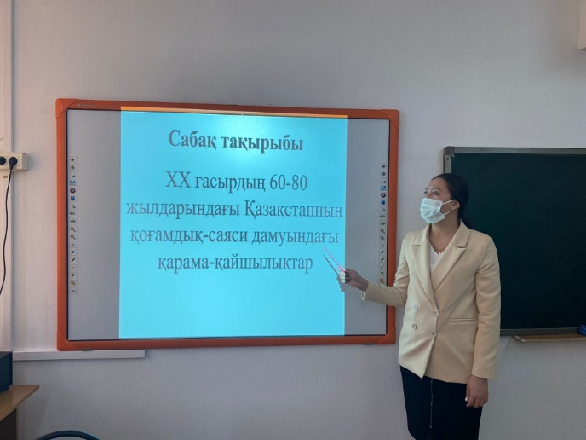

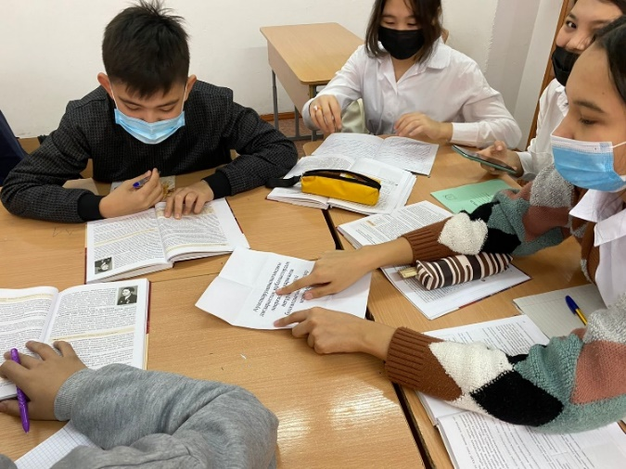
10-сынып оқушыларының «Қазақстан тарихы» пәнінен олқылықтардың орнын толтыру бойынша суреттер

